**Фотоотчет «Неделя со знатоками»**

**В рамках ЛОК**

**1. День сказки**

Цель: Закрепление и систематизация знаний детей о сказках. Развивать познавательные способности ребенка, любознательность, творческое воображение, память, фантазию. Развивать групповую сплоченность, самооценку детей.

* **«Мультипульти» - чудная страна!»**

Просмотр мультфильма «Волк и семеро козлят».

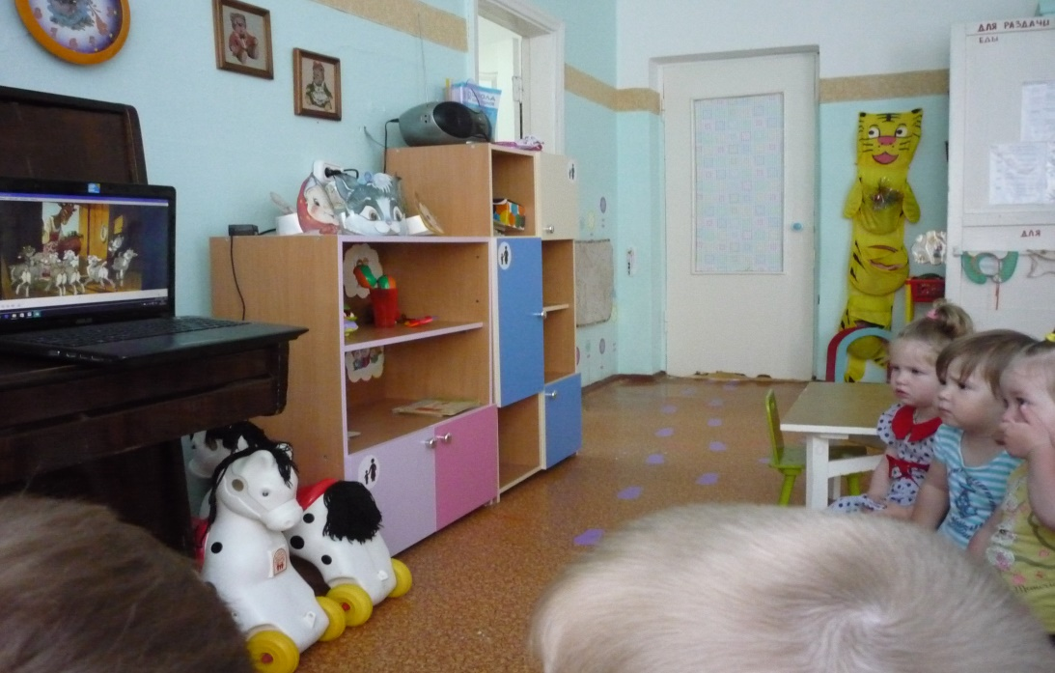

* **«Я из сказки прибежал, я тут птичек увидал…»**

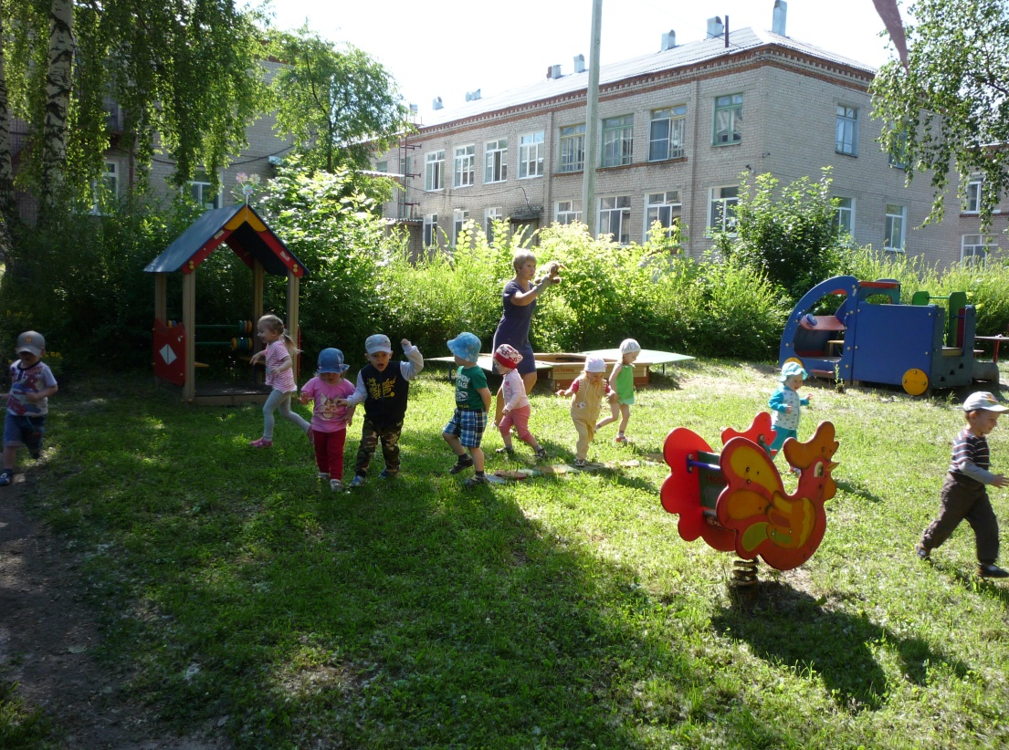

**2. «День цветов»**

Цель: Развивать наблюдательность. Формировать бережное отношение к цветам и другим растениям. Воспитывать эстетические чувства. Учить детей узнавать и правильно называть некоторые цветы (ромашка, колокольчик, василек)

* **«Пчела голодная была, накрыла стол себе она…»**

Коллективная работа «Цветочная поляна».

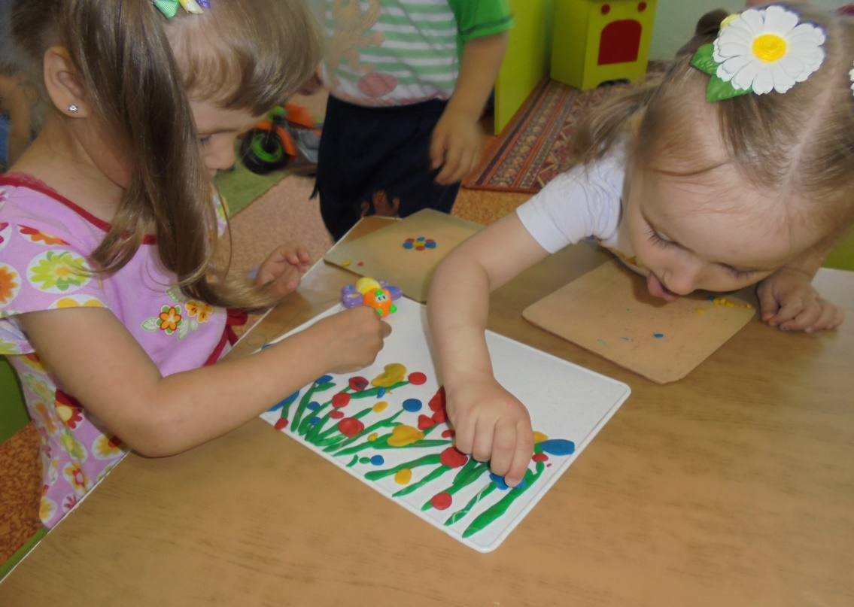

* **«Мы подпрыгнем за цветком, его качает ветерком…»**

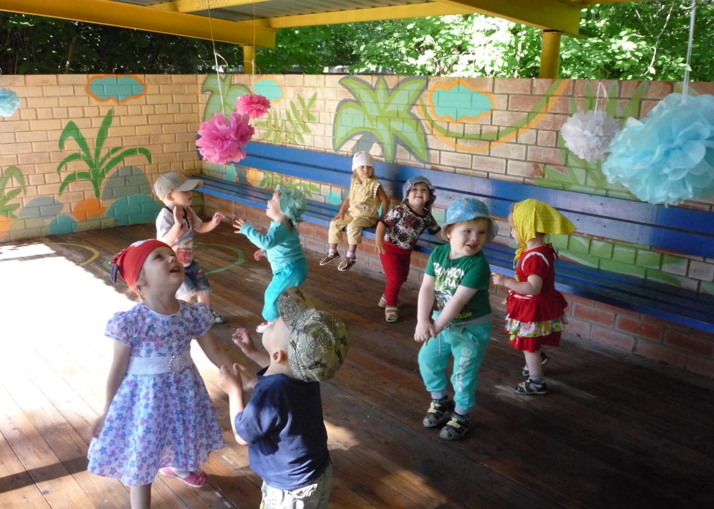

**3. «День любимой игрушки».**

Цель: Учить употреблять в речи названия предметов, действий, качеств. Развивать игровую деятельность детей. Создать условия для творческого самовыражения и радостное настроение.

* **«Зайку бросила хозяйка…».**

Инсценировка стихов А. Барто из цикла «Игрушки».

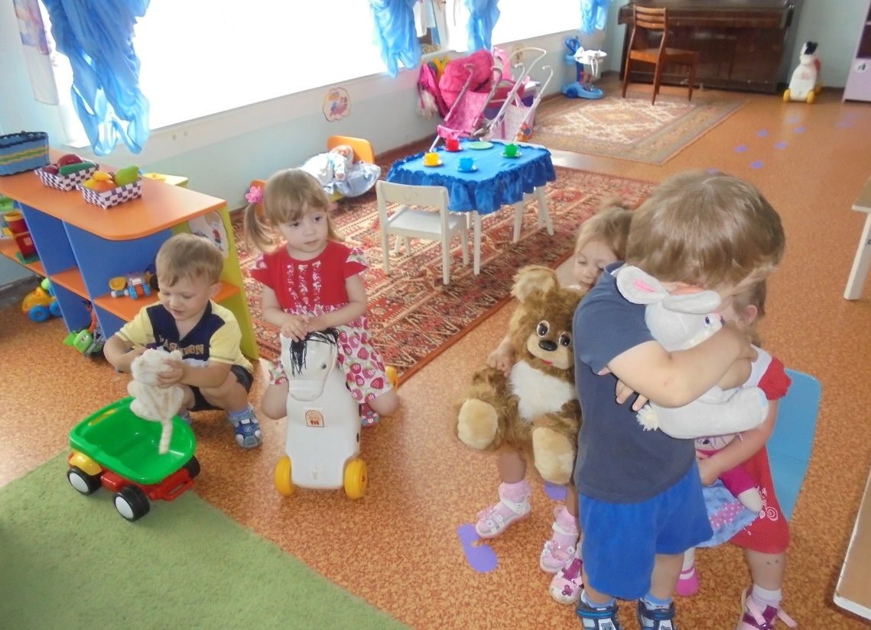

* **«Из кружочков разноцветных пирамидку соберу, а потом сниму верхушку и рассыплю по ковру…»**

Научим зайку собирать пирамидку

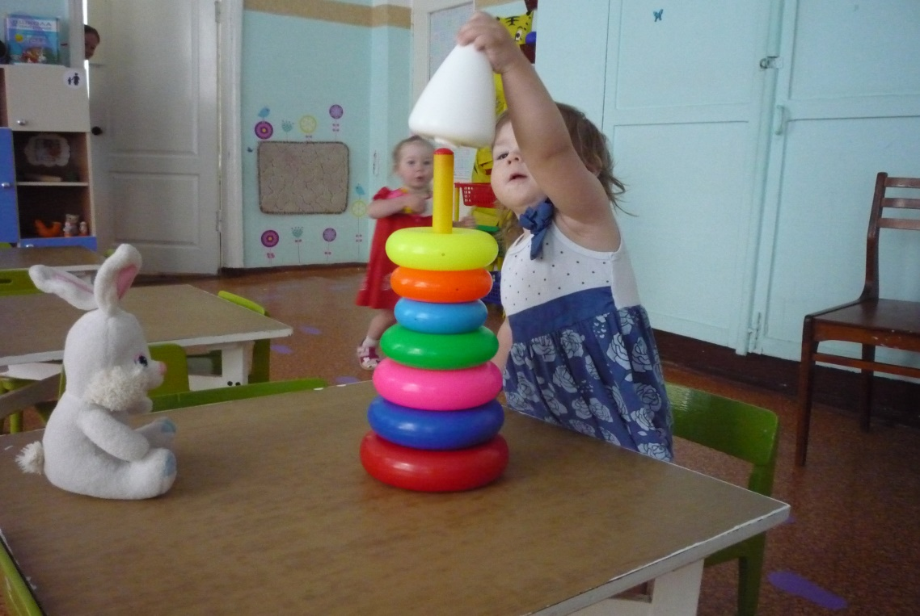

**4. «День любознательности»**

Цель: Воспитывать любознательность, стремление наблюдать и экспериментировать. Развивать мыслительные способности. Обогащать и активизировать словарь по данной теме.

* **«Был песок у нас сухой, я полил его водой…»**

Эксперимент с песком и водой

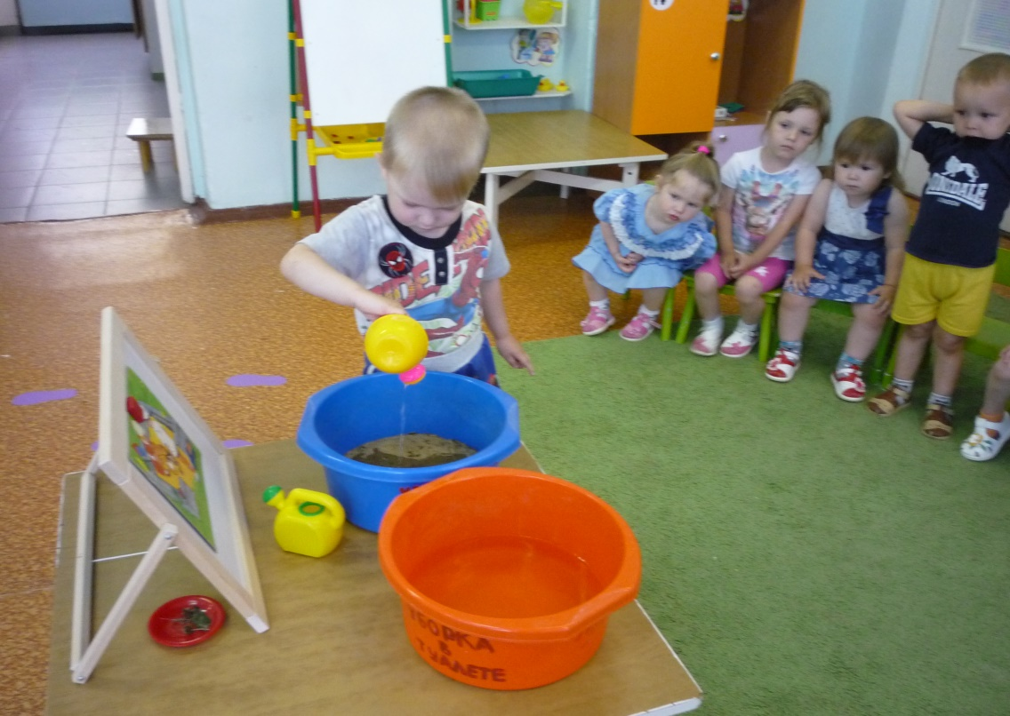

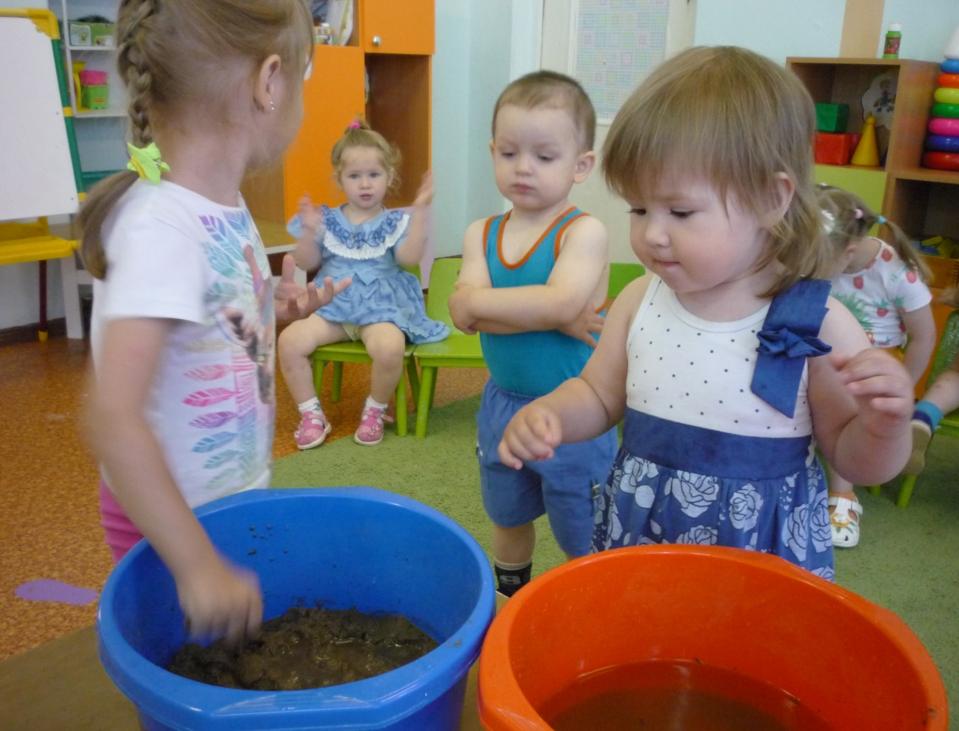

**5. «День увлечений».**

Цель: Создать у детей позитивное настроение. Учить умению действовать самостоятельно, выбирать деятельность по интересам. Развивать память. Укреплять здоровье. Учить играть рядом.

* **«Жук, жук не жужжи. Где ты прячешься, скажи…»**

Рисование ватными палочками.

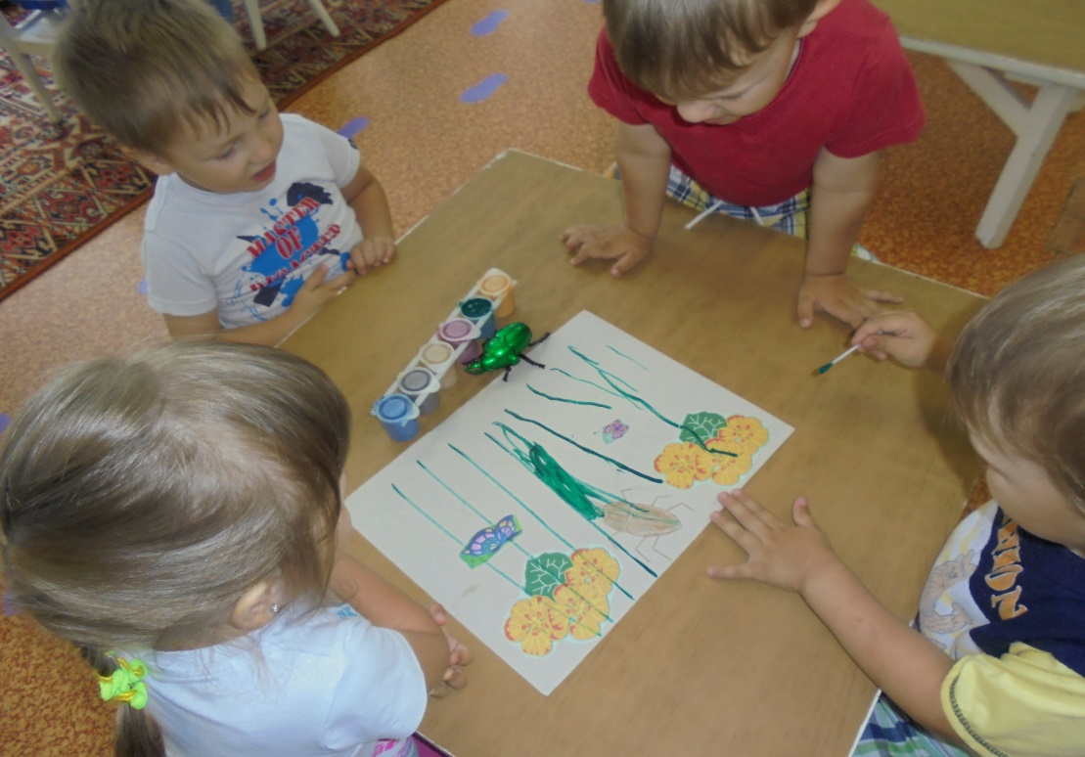

* **«Кто-то камушки достал…»**

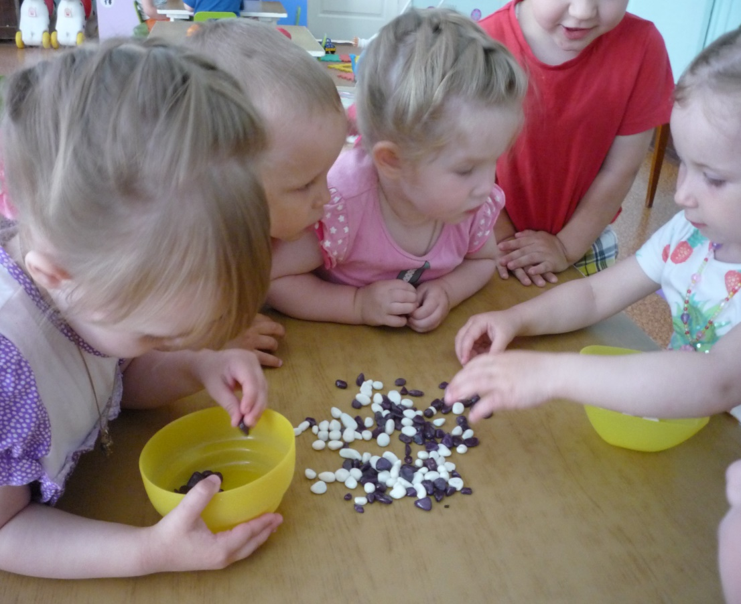

* **«Строю дом, дом большой. И с крылечком и с трубой».**

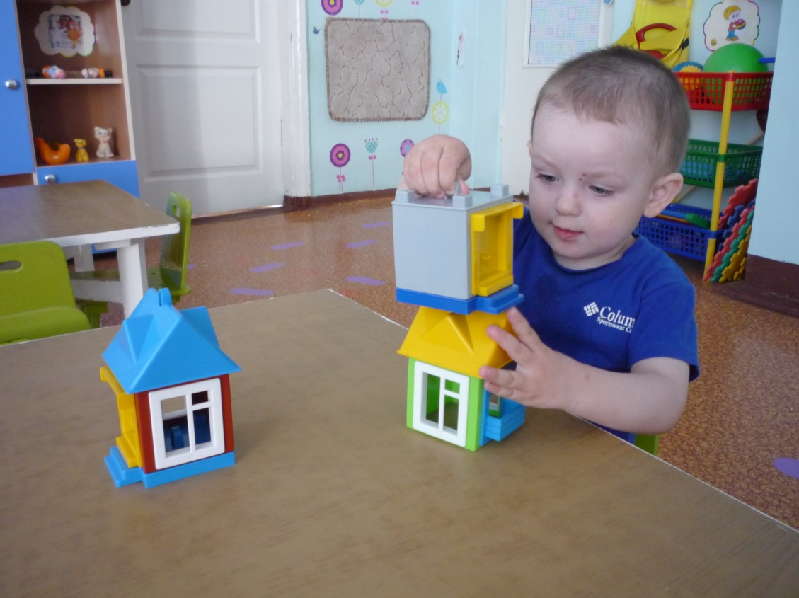

* **«Чудилки-мастерилки».**

